بسمه تعالی



پروژه طراحی سیستم های صنعتی

الگوریتم ژنتیک چندهدفه برای مساله چیدمان پویای دوره های

استاد راهنما: دکتر اکبری

رحمان خرم فر 93204073

بهمن 93

Contents

1 بخش اول: مروری بر مقاله اصلی 2

1-1 عنوان مقاله: 4

1-2 صفحه اول مقاله: 4

1-3 مدل ریاضی ارائه شده: 4

2 بخش دوم: پیشنهاداتی برای توسعه مقاله: 7

3 بخش سوم: توسعه مدل 8

3-1 عمده ترین توسعه مقاله در این موارد صورت گرفته است: 8

3-2 مدل ریاضی 8

3-3 نمایش جوابهای مساله: 13

3-4 حل مثال عددی 14

4 منابع: 17

5 ضمائم: 18

# بخش اول: مروری بر مقاله اصلی

در این بخش مروری خواهیم داشت بر مقاله ارائه شده در کلاس.

مساله مورد بررسی مقاله، مساله چیدمان پویای دوره ای(Cyclic Facility Layout Problem) می باشد. دوره ای بودن به این معناست که در انتهای دوره ها، برنامه ریزی به دوره اول برمی گردد. در این مقاله فواصل بصورت مستطیلی و تابع هدف تک هدفه و بصورت مجموع هزینه های مواد( Material flow Cost) و هزینه های جابجایی( Rearrangement Cost) تعریف شده است و بهینه سازی در فضای پیوسته انجام گرفته است.

در بسیاری از سیستم های تولیدی محصولات تقاضای فصلی دارند. در ایت سیسام ها محصولات در هر فصل فرایندهای تولیدی مختلفی را طی می کنند. در صورتیکه از تسهیلات یکسان برای تولید استفاده شود، چیدمان کارخانه باید در هر فصل تغییر و جابجا شود. این تغییرات و جابجایی ها مس تواند شامل تعویض مکان ماشینهای موجود یا خط تولید، اضافه یا حذف یا گسترش دپارتمان ها، تغییر کاربری انبار و غیره باشد. در اینصورت است لزوم که مفهوم دوره ای بودن مطرح می گردد.

در ادمه، نویسندگان مقاله با مطالعه موردی( کارخانه تولید هسته گل) به مدل سازی مساله پرداخته اند.

روش حل مساله به صورت هیبربدی انجام گرفته است. در هر مرحله از اکرار الگوریتم SA توالی دپارتمان ها در صفحه را مشخص می کند، سپس مدل ریاضی مساله برای تعیین ابعاد بهینه دپارتمان ها حل می شود. این مراحل تا زمانیکه دیگر بهبودی حاصل نشود ادامه می یابد.

در انتهای مقاله برای اثبات کارایی الگوریتم هم مسائل پویا و هم مسائل ایستا (تک دوره ای) با تعریف دوره ای بودن حل شده اند.

در کل عمده ترین کار مقاله را می توان در سه بخش خلاصه کرد: 1: نوع جدیدی از مسائل چیدمان تعریف شد است. 2: برای اولین بار در ادبیات مسائل چیدمان بصورت همزمان هم ابعاد دپارتمان ها و هم مکان دپارتمان ها بهینه می شود. 3: برای حل این مساله از الگوریتم هیبریدی دقیق و هیوریستیک استفاده شده است.

## عنوان مقاله:

A large –scale hybrid simulated annealing algorithm for cyclic facility layout problem

## صفحه اول مقاله:



## مدل ریاضی ارائه شده:







# بخش دوم: پیشنهاداتی برای توسعه مقاله:

در این بخش به موارد قابل توسعه در مقاله اشاره شده است. با توجه به اهمیت و گستردگی موضوع می توان موارد قابل توسعه را به صورت زیر خلاصه کرد:

1: عدم قطعیت در پارامترهای مدل: این عدم قطعیت می تواند در ماتریس جریان بین دپارتمان ها یا در مساحت دپارتمان ها یا مساحت کارخانه در نظر گرفته شود.

2: تعریف مساله بصورت چند هدفه: با توجه به اینکه در طراحی چیدمان کارخانه موارد و اهداف زیادی مد نظر قرار می گیرند لارم است که در مدل های آتی مدل بصورت چند هدفه در نظر گرفته شود. مثلا می توان تابع هدف دیگری با عنوان " ماکزیموم کردن رضایت طراح کارخانه" تعریف کرد، بطوریکه در آن مواردی نظیر همسایگی دپارتمان ها و نسبت طول به عرض آنها در نظر گرفته شود.

3: ارائه تغییراتی در نحوه کدینگ مساله: یکی از چالش های مدل های چیدمان ارائه روشی برای کدینک مناسب و راحت تر این مسائل است. تاکنون چند مدل محدود پیشنهاد شده است ولی به نظر می رسد که می توان با تغییراتی ، کدینک مساله را بازتعریف و کاراتر کرد.

4: یکی از عمده ترین نقدهایی که می توان به مقاله مورد اشاره وارد کرد، عدم استفاده از متاهیوریستیک های جمعیتی می باشد. البته با توجه به نحوه حل مساله که در هر تکرار یکبار مدل ریاضی بصورت دقیق حل می شود، استفاده از متاهیوریستیک های جمعیتی از نظر زمانی به صرفه نیست. ولی میتوان با کدینگ مناسب ، الگوریتم حلی کارایی مبتنی بر متاهیوریستیک های جمعیتی پیشنهاد داد.

5: آخرن پیشنهادی که به نظر نگارنده میرسد، استفاده از سایر ابزارهای توصیف عدم قطعیت است، ابزارهایی نظیر فازی در نظر گرفتن پارامترها.

# بخش سوم: توسعه مدل

در این توضیح آنچه که برای توسعه مدل انجام گرفته است، توضیح داده خواهد شد. همانطور که در بخش قبل اشاره شد،لزوم تعریف مساله بصورت چند هدفه و بهبود در نحوه کدینگ مساله بود.

## عمده ترین توسعه مقاله در این موارد صورت گرفته است:

1: تعریف مساله CFLP برای اولین بار به صورت چند هدفه: دوهدف برای بهینه سازی تعریق شده است. در هدف اول به دنبال مینیمم کردن هزینه های جریان و جابجایی هستیم و در هدف دوم به دنیال ماکزیموم کردن رضایت طراح. رضایت طراح تابعی از همسایگی های مورد نظر طراح و بدست آوردن نسبت طول به عرض بهینه تعریف شده است.

2: ایجاد تغییراتی در کدینگ مساله: نحوه نمایش جوابها الهام گرفته از مقاله Aiello,Scalia &Enea(2012) می باشد، ولی با ایجاد تغییراتی در نحوه نمایش و کدینگ مساله، حل مساله به صورت چند هدفه میسر شده است.

موادر دیگری نیز برای توسعه مدل مد نظر قرار داشت که به جهت ضیق وقت فعلا موفق به پیاده سازی ان ها نشده ایم. از جمله این موارد می توان به طراحی الگوریتم متاهیوریستیک سازگار با فضای مساله، تنظیم پارامترهای الگوریتم با روشهای طراحی آزمایش، مقایسه گسترده نتایج الگوریتم با کارهای پیشین، اشاره کرد.

## مدل ریاضی

در این قسمت مدل ریاضی مساله چیدمان پویای دوره ای ارائه شده است. مدل های قبلی ارائه شده برای مساله چیدمان پویا، طول و عرض هر کدام از دپارتمان ها در هر دوره مشخص فرض می شد، ولی در مساله ما مانند Kulturel-konk(2014) فرض شده است که در هر دوره فقط مساحت هر دپارتمان مشخص است. در مدل ارائه شده توسط Kulturel-konk(2014) مساله به صورت تک هدفه در نظر گرفته شده است، همچنین برای محدودیت های غیر خطی از تخمین استفاد شده در مقاله Sheralli et al.(2003) استفاده شده است. ولی در مساله مورد بحث این تحقیق مساله بصورت چند هدفه و بدون تخمین خطی از محدودیت های غیر خطی ارائه شده است، همچنین گوشه شمالغربی صفحه بعنوان مرکز مختصات در نظر گرفته شده است. جهت اختصار از نمایش محدودیت های خطی ساز محدودیت های قدرمطلق دار صرف نظر شده است.

متغیرهای استفاده شده در مدل به قرار زیر است:

پارامترها:

طول و عرض کف کارخانه $L , W:$

$T : ها دوره تعداد$

$n : ها دپارتمان تعداد$

ماتریس جریان بین دپارتمان iو j در دوره T $f_{ijt} :$

مساحت دپارتمان i در دوره t $a_{it}:$

هزینه جابجایی دپارتمان i در دوره های t $R_{it}:$

ارزش همسایگی دپارتمان i و j در دوره t ${AV}_{ijt}:$

متغیرها:

در صورتیکه هرکدام از طول یا عرض یا مختصات مرکز دپارتمان i از دوره t تا t+1 دچار تغییر شود مقدار آن برابر یک و در غیر اینصورت صعر خواهد بود. $r_{it}$

اگر دپارتمانi در دوره tجهت x یا y قبل از دپارتمان j قرار گیرد مقدار آن یک و در غیر اینصورت صفر خواهد بود $Z_{ijt}^{x}, Z_{ijt}^{y}$:

طول دپارتمان در دوره t در جهت مختصات x و y $l_{it}^{x},l_{it}^{y}:$

عامل همسایگی دپارتمان i و j در دوره t ${af}_{ijt}:$

مختصات مرکز دپارتمان در دوره t در جهت x و y $C_{it}^{x},C_{it}^{y}:$

فاصله مرکز دپارتمانi و j در دوره t در جهت x و y $d_{ijt}^{x},d_{ijt}^{y}:$

توابع هدف:

$\operatorname{Minimize}{\sum_{t=1}^{T}{\sum_{i=1}^{n}{\sum_{j=1}^{n}{f_{ijt}(d_{ijt}^{x}+d_{ijt}^{y}) +\sum_{t=1}^{T}{\sum_{i=1}^{n}{R_{it}r_{it}}} i≠j (1)}}}}$

$$\operatorname{Maximize}{\sum_{t=1}^{T}{\sum_{i=1}^{n}{\sum_{j=1}^{n}{{AV}_{ijt}{af}_{ijt} +\sum_{t=1}^{T}{\sum_{i=1}^{n}{{dev}_{it}RSR}} i≠j (2)}}}}$$

Subject to:

$C_{it}^{x}+ w_{it}≤C_{jt}^{x}+W\left(1-Z_{ijt}^{x}\right) ∀ t, i,j (3)$

$$C_{jt}^{x}+ w_{jt}≤C_{it}^{x}+W\left(1-Z_{jit}^{x}\right) ∀ t, i,j (4)$$

$$Z_{ijt}^{x}+Z_{jit}^{x}≤1 ∀ t, i,j (5)$$

$$C_{it}^{y}+ L_{it}≤C_{jt}^{y}+L\left(1-Z_{ijt}\right) ∀ t, i,j (6)$$

$$C_{jt}^{y}+ L_{jt}≤C_{it}^{y}+L\left(1-Z_{jit}\right) ∀ t, i,j (7)$$

$$Z_{ijt}^{y}+Z_{jit}^{y}≤1 ∀ t, i,j (8)$$

$$Z_{ijt}^{x}+Z_{jit}^{x}+Z_{ijt}^{y}+Z_{jit}^{y}≥1 ∀ t, i,j (9)$$

$$C_{it}^{x}+ 0.5w_{it}≤W ∀ t, i (10)$$

$$C_{it}^{y}+ {0.5L}_{it}≤L ∀ t, i (11)$$

$$C_{it}^{x}- 0.5w_{it}≥0 ∀ t, i (12)$$

$$C_{it}^{y}-{0.5L}_{it}≥0 ∀ t, i (13)$$

$$d_{ijt}^{x}=\left|C_{it}^{x}-C_{jt}^{x} \right| ∀ i,j,t (14)$$

$$d_{ijt}^{y}=\left|C_{it}^{y}-C_{jt}^{y} \right| ∀ i,j,t (15)$$

$$C_{it}^{x}-C_{i,t-1}^{x}≤Mr_{it} ∀i, 1<t<T (16)$$

$${-C}_{i,t}^{x}+C_{it-1}^{x}≤Mr_{it} ∀i, 1<t<T (17)$$

$$C_{i,t}^{y}-C_{it-1}^{y}≤Mr_{it} ∀i, 1<t<T (18)$$

$${-C}_{i,t}^{y}+C_{it-1}^{y}≤Mr_{it} ∀i, 1<t<T (19)$$

$$C_{it}^{x}-C_{i1}^{x}≤Mr_{it} ∀i, t=T (20)$$

$${-C}_{it}^{x}+C_{i1}^{x}≤Mr_{it} ∀i, t=T (21)$$

$$C_{it}^{y}-C_{i1}^{y}≤Mr_{it} ∀i, t=T (22)$$

$${-C}_{it}^{y}+C_{i1}^{y}≤Mr_{it} ∀i, t=T (23)$$

$$L_{it}=\frac{a_{it}}{w_{it}} ∀ i,t (24)$$

$$C_{it}^{y},C_{it}^{x},d_{ijt}^{x},d_{ijt}^{y},w_{it},L_{it} ≥0 ∀i,t (25)$$

$$r_{it},Z_{ijt}^{x},Z_{jit}^{y}∈\left\{0,1\right\} ∀i,j,t (26)$$

معادله های اول و دوم توابع هدف مدل را نمایش می دهند. در تابع اول مجموع هزینه جریان و جابجایی ها مینیمم می شود. در تابع هدف دوم سعی در حداکثر کردن میزان نزدیکی دپارتمان ها شده است. میزان نزدیکی مانند مقاله, Jolai ,Tavakkoli Moghaddm & Taghipur(2011) بصورت حاصل ضرب همسایگی لازم(AV) در فاکتور نزدیکی(af) تعریف می شود. مقادیر این فاکتورها در جدول 1 و 2 نمایش داده شده است.

محدودیت های دو تا نهم برای جلوگیری از روی هم افتادن دپارتمانهاست. محدودیت دهم تا سیزدهم برای قرارگیری دپارتمانها درون کف کارخانه هستند، محدودیت 14 و 15 تعریف فاصله بین دپارتمانهاست. محدودیت های 16 تا 23 برای اعمال هزینه جابجایی دپارتمان ها درصورتیکه مختصات مرکز ان ها در یکی از جهات دچار تغییر شود. محدودیت 24 برای تعریف رابطه بین طول و عرض دپارتمان هاست و محدودیتهای آخر نوع متغیرهارا مشخص می کنند.

جدول 1 :همسایگی های لازم

|  |  |  |
| --- | --- | --- |
| همسایگی لازم | $${AV}_{ijt}$$ | ارتباط |
| A | 5 | خیلی ضروری |
| E | 4 | ضروری |
| I | 3 | مطلوب |
| O | 2 | فرقی نمی کند |
| U | 1 | بی اهمیت |
| X | 0 | نامطلوب |



## نمایش جوابهای مساله:

همانطور که اشاره شد نمایش جواب ها الهام گرفته از مقاله Aiello,Scalia &Enea(2012) می باشد.

در این نحوه نمایش ابتدا نزدیکترین عدد مربع به تعداد دپارتمانها را پیدا میکنیم. فرض کنید این مقدار برابر r2 باشد. این مقدار قطعا بیشتر از تعداد دپارتمانهاست. سپس رشته ای تصادفی به طول r2 تشکیل میدهیم که n المان آن از شماره دپارتمانها و بقیه صفر باشند. سپس این رشته را به صورت یک ماتریس مربعی r*r درمی آوریم:

Number of departments= 7

X=[0 4 6 3 5 0 1 7 2]

7 9

[0 4 6

3 5 0

1 7 2]

1 7 2]

این ملتریس به عنوان تخمینی از سطح کارخانه در نظر گرفته می شود. در ادامه برای decode کردن رشته و تبدیل آن به چیدمان کارخانه یک رشته باینری به اندازه r-1 تولید می کنیم. در این رشته عدد صفر نشانگر برش افقی-عمودی و عدد یک بیانگر برش عمودی-افقی در سطح کارخانه برای قرار دادن دپارتمان ها است. توجه شود که زمانیکه رتبه ماتریس به دو میرسد تنها یک برش انجام میگیرد:

X=[0 4 6 3 5 0 1 7 2] [0 1]

0 4 6

3 5 0

1 7 2

حال میتوان چیدمان کارخانه را بدست آورد و سپس فواصل بین دپارتمانها را مشخص کرد. با داده های بدست آمده میتوان هزینه های مساله را محاسبه کرد.

## حل مثال عددی

مساله ارائه شده در مقاله Konak et al (2014)- مقاله مرجع این پروژه- با فرضیات تحقیق حل شده است. با توجه به اینکه مدلی با این فرضیات در ادبیات تعریف نشده است، به ناچار تغییراتی در مساله داده شده است تا با فرضیات پروژه هماهنگ شود و بتوان مساله را حل کرد. این مساله با عنوان P15 در مقاله مشخص شده است. داده های مساله به قرارزیر است:

تعداد 15 دپارتمان و تعداد دوره ها : 3

ابعاد کف کاخانه: 20متر طول و 30 متر عرض

همانند مقاله Jolai ,Tavakkoli Moghaddm & Taghipur(2011) تمام عناصر ماتریس همسایگی بین 0 و 5 تولید شده اند. این ماتریس در قسمت ضمایم آورده شده است.

همچنین مقدار نسبت طول به عرض بهینه 3 و تلرانس آن 2 در نظر گرفته شده است. بعد از حل مساله با جمعیت 50 و در 1000 تکرار جوابهای نامغلوب به صورت زیر بدست آمدند:

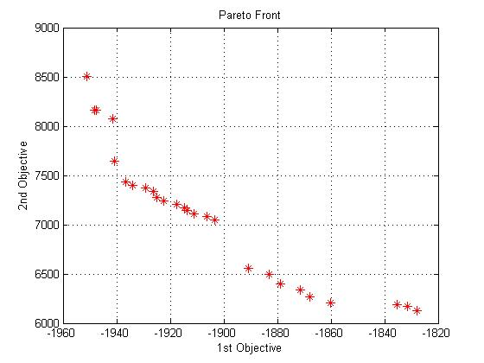

همچنین شکل یکی از جوابهای جبهه اول پارتو( Pareto Front) به این قرار هستند:

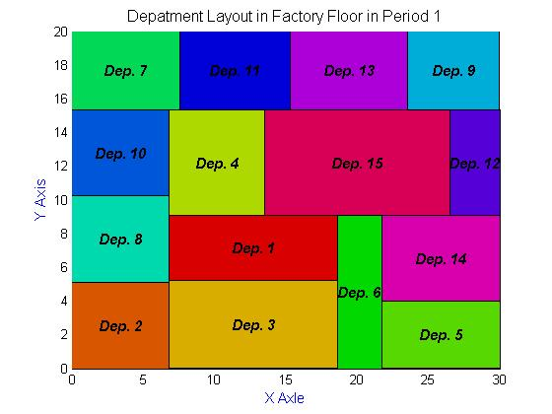

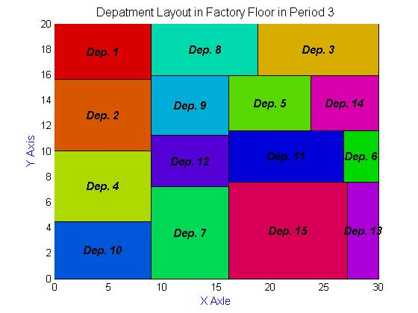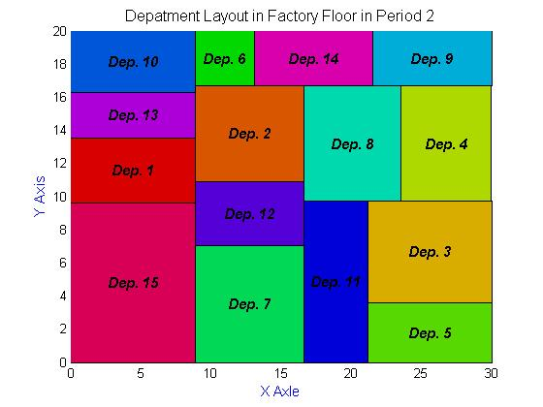

# منابع:

1: Kulturel-Konak, Sadan, and Abdullah Konak. "A large-scale hybrid simulated annealing algorithm for cyclic facility layout problems." *Engineering Optimization* ahead-of-print (2014): 1-16.

2: Jolai, Fariborz, Reza Tavakkoli-Moghaddam, and Mohammad Taghipour. "A multi-objective particle swarm optimisation algorithm for unequal sized dynamic facility layout problem with pickup/drop-off locations." *International Journal of Production Research* 50.15 (2012): 4279-4293.

3: Sherali, Hanif D., Barbara MP Fraticelli, and Russell D. Meller. "Enhanced model formulations for optimal facility layout." *Operations Research* 51.4 (2003): 629-644.

# ضمائم:

% Adjacency Requirement Matrix: randi([0 5],nF)*nP.

%it should be a symmetric matrixd

AV={[0 4 0 3 4 0 0 4 0 2 3 0 0 2 2

1 0 2 4 3 0 0 3 1 3 0 0 5 3 2

2 5 0 3 3 3 3 4 1 0 1 0 4 0 2

2 0 5 0 4 2 1 2 3 5 4 0 3 2 3

4 4 1 0 0 5 3 1 0 1 4 1 1 0 4

4 4 0 4 4 0 4 0 2 1 0 1 0 4 2

0 3 1 5 1 4 0 4 0 4 0 1 3 5 2

1 1 2 3 4 0 4 0 0 2 0 1 5 2 0

2 3 0 0 3 0 1 2 0 4 0 1 1 4 0

0 1 5 4 2 0 4 3 1 0 2 1 1 1 1

3 0 1 2 0 4 5 1 3 1 0 5 2 3 1

2 1 1 1 4 5 5 3 5 0 4 0 0 4 3

1 5 0 4 2 4 0 2 2 4 3 3 0 3 5

1 0 1 0 3 0 2 0 4 2 0 1 2 0 5

5 1 0 0 4 4 2 4 4 2 3 1 5 1 0]

[0 3 1 4 0 5 3 1 5 4 4 5 4 1 5

4 0 1 4 5 4 2 4 3 2 5 5 5 3 5

4 0 0 4 3 3 3 5 0 3 2 4 0 5 4

4 5 5 0 2 1 0 0 1 1 5 0 1 3 3

4 3 3 2 0 5 5 3 1 1 2 2 0 0 2

0 4 5 2 1 0 4 0 0 4 5 4 2 2 5

4 0 0 4 3 5 0 4 0 3 2 4 1 0 0

2 4 5 1 3 1 4 0 3 2 2 1 5 3 4

1 4 4 4 2 2 2 0 0 3 1 1 0 2 3

0 0 3 4 0 0 3 5 2 0 0 4 0 5 4

4 3 2 5 0 3 3 0 2 3 0 2 3 4 2

1 1 1 3 2 1 3 4 5 3 4 0 4 2 4

0 3 4 3 1 0 1 4 5 3 4 1 0 5 5

3 2 1 5 4 4 1 3 4 3 4 1 1 0 1

5 2 0 2 2 2 2 5 5 0 0 4 2 2 0]

[0 2 4 1 1 5 4 4 3 3 4 0 4 2 3

3 0 0 4 1 0 5 0 0 0 5 2 5 2 0

1 1 0 3 0 1 2 0 2 2 5 1 4 3 0

3 1 0 0 2 0 2 3 3 4 3 4 0 3 3

2 4 3 2 0 1 3 1 3 5 3 1 4 5 5

4 3 2 3 5 0 1 5 2 4 0 5 2 4 5

2 3 4 4 0 4 0 5 5 2 5 4 2 2 3

2 3 3 0 5 5 3 0 4 4 2 2 0 4 5

4 0 2 0 2 3 3 4 0 2 1 2 4 0 3

5 2 5 5 0 0 1 5 2 0 5 4 1 0 3

1 2 2 3 2 5 0 3 3 5 0 5 1 0 1

5 1 2 1 4 4 2 5 5 5 5 0 2 0 2

4 4 5 2 4 1 2 5 5 2 1 3 0 1 2

5 5 0 0 3 3 4 3 4 2 4 1 3 0 0

0 1 5 1 4 5 4 4 1 1 3 2 3 0 0]};